GVAM (C)SWOT
- Külső feltételek:
  - Az Egyetem különböző képzési helyei nagyon távol esnek egymástól, így a képzés több helyszínen történő oktatása nehezen kivitelezhető, hiszen az oktatók leterheltsége ezt sok esetben nem teszi lehetővé.
Az egyetemnek jelenleg (2011.02.15.) 9 kara és egy kari jogállású intézete van, amelyek közül a két legtávolabbi:
- Egészségtudományi és Környezet-Egészségügyi Intézet: 5700 Gyula, Szent István u. 17-19.
http://szie.hu/egeszsegtudomanyi-es-kornyezet-egeszseguegyi-intezet-0
- Ybl Miklós Építéstudományi Kar: 1146 Budapest, Thököly út 74.
http://szie.hu/Oktatas/Kar/YMMFK
Ezekből az adatokból látszik, hogy az Egyetem két legtávolabbi pontja (Gyula-Budapest) között 234 km a távolság.
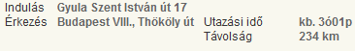
Forrás: http://utvonalterv.hu/

- Erősségek (a bizonyítékul szolgáló hasonlóságelemzést a 2006 és 2010 közötti felvi.hu adatok alapján végeztük, melyben az országban Gazdasági és Vidékfejlesztési Agrármérnök szakot indító 11 kar 5-5 mutatója állt rendelkezésre):
  - A 2006-os évet követően folyamatosan a becsült érték felett teljesített a SZIE-GTK a legjobb középiskolákból érkezők számát tekintve. Ami azt bizonyítja, hogy nagyon jó előképzettséggel érkeztek a hallgatók a vizsgált időszakban. Ez lehetővé teszi a végzett hallgatók magasabb minőségi színvonalon történő oktatását. 2007-ben és 2009-ben 1,2 %-kal, 2008-ban 0,7 %, míg 2010-ben 0,2 %-kal volt jobb ez a szám, mint ahogyan azt a képzés színvonala igényelte volna.
  - A felvettek pontátlaga a maximálisan megszerezhető pontokhoz viszonyítva egy folyamatosan növekvő trendet eredményeznek, amely 90 %-ban az első helyen jelentkezettek számának köszönhető. Tehát jelenleg egy közkedvelt szak a GVAM a pályaválasztó fiatalok körében. A növekvő trendet az alábbi ábra is szemlélteti:
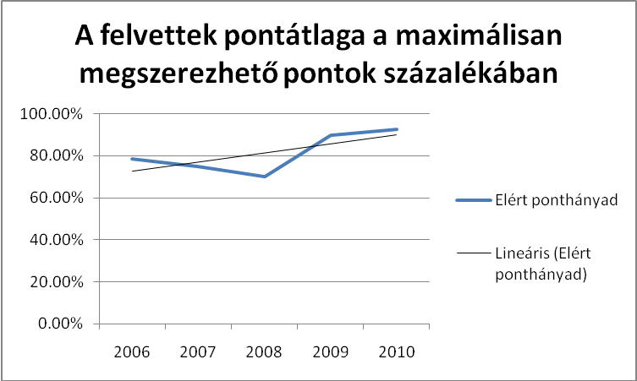
1. ábra: A felvettek pontátlagának alakulása a vizsgált években
  - A SZIE-GTK GVAM szakára bejutott hallgatók aránya csökkenő trendet mutat. Ennek hátterében legnagyobb részben (59 %-ban) az áll, hogy az első helyen jelentkezett hallgatók száma magas. 38 %-ban pedig a jelentkezők pontátlaga okozza ezt a tendenciát. A konkurens képzések adatai alapján becsült értékek és a SZIE-GTK GVAM szaka által produkált eredmények egymáshoz mért viszonyait az alábbi ábra szemlélteti:
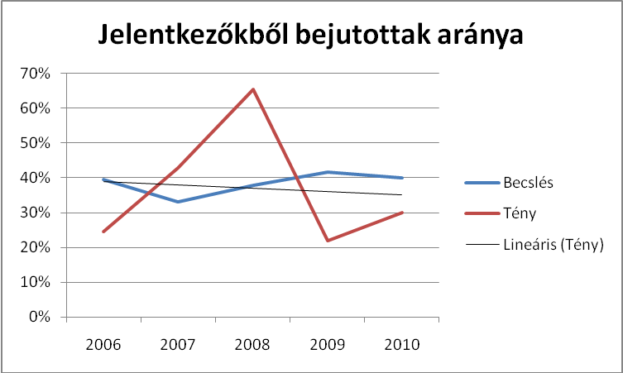
2. ábra: Jelentkezőkből bejutottak aránya
Mivel a szak a vizsgált esetek 60 százalékában jobban teljesített, mint ahogyan az elvárt lett volna tőle, így ez is a szak egyik erősségének számít.

- Gyengeségek (Az erősségeknél említett elemzés alapján):
  - Az első helyen jelentkezettek számában 2008-ban volt egy mélypont, amely a pontszámítási rendszer megváltozásával magyarázató, hiszen ez a szám a lefuttatott elemzés szerint 48 %-ban a felvettek pontátlagának eredményeként született. Továbbá hozzájárult ehhez az is (27 %-ban), hogy a felvételizők ebben az évben nem a legjobb középiskolákból érkeztek.
  - A jelentkező hallgatók között a vizsgált években kevés volt az Országos Középiskolai Tanulmányi Versenyen (OKTV-n) elért helyezések száma.

- Fejlesztési, előrelépési lehetőségek (Az erősségeknél említett elemzés alapján):
  - A legjobb középiskolákból érkezett hallgatók lineáris trendvonala folyamatosan emelkedő tendenciát mutat. A jövőben is fontos, hogy ezt a növekvő tendenciát tartani tudja a Kar, hiszen a megfelelő utánpótlás a minőségi oktatás nélkülözhetetlen alappillére.
  - A felvettek pontátlaga szintén folyamatosan növekvő trendet mutat, ezt a továbbiakban is célszerű lesz tartani, vagyis a csökkenést semmi esetre sem szabad engedni.
  - A jövőben figyelni kell arra, hogy az első helyen jelentkezettek száma tovább növekedjen. Ezen cél elérése érdekében folytatni kell a középiskolákkal folytatott jó kapcsolatot, és növelni kell a kapcsolatok számát is. Továbbá több marketing tevékenységgel kell a GVAM-ot támogatni, amely hangsúlyozza a szak erősségeit, illetve az itt folyó oktatás minőségét.
  - A jelentkezőkből bejutott hallgatók száma csökkenő trendet mutat, mégpedig az első helyen jelentkezők számának növekedése, és a jelentkezők pontátlagának növekedése miatt. Ebből következik, hogy egyre több, és egyre jobb képességű hallgatók jelentkeznek a szakra. Ez a trend mindenképpen dicséretes és a jövőben is folytatandó.
  - A szakra vizsgált mutatókat összességében nézve egy növekvő tendencia rajzolódik ki, amelyet az alábbi árba is szemléltet:
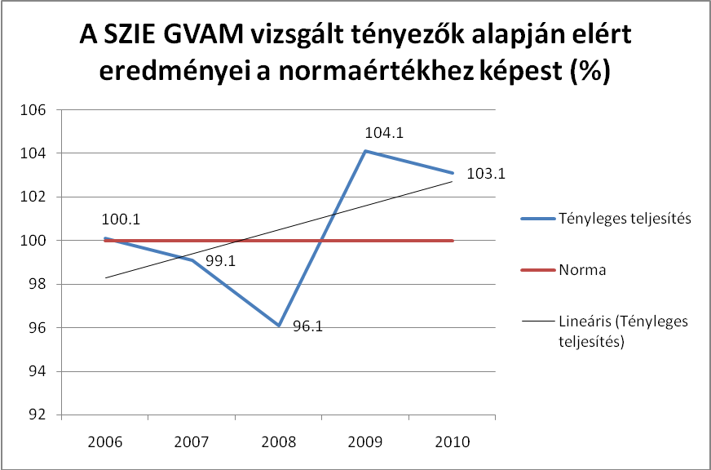
3. ábra: 2006 és 2010 között a SZIE_GTK GVAM szakának teljesítményét szemléltető ábra
Javasolt a szaknak a továbbiakban is tartani ezt a növekvő trendet, hiszen így tud vonzó maradni a potenciális hallgatók körében.
  - Továbbá növelni kell a Szent István Egyetem, a Gazdaság és Társadalomtudományi Kar és azon belül is a Gazdasági és Vidékfejlesztési Agrármérnök szak vonzerejét a legjobb középiskolákban és az OKTV-n helyezést elérők között mindenképpen.
  - A felvételi rendszerben jobban kell jutalmazni az OKTV helyezéseket.

- Veszélyeztető tényezők:
  - Más karok teljes mértékben átveszik az ISZAM képzés lebonyolítását.

A cswot elemzés eredményeit az alábbi elemzés szolgálgatta:
http://interm.gtk.gau.hu/osiris/content/elib/details.php3?id=1001878&pubtip=dokumentum

